**2014韓國亞帕運比賽台灣選手合照**

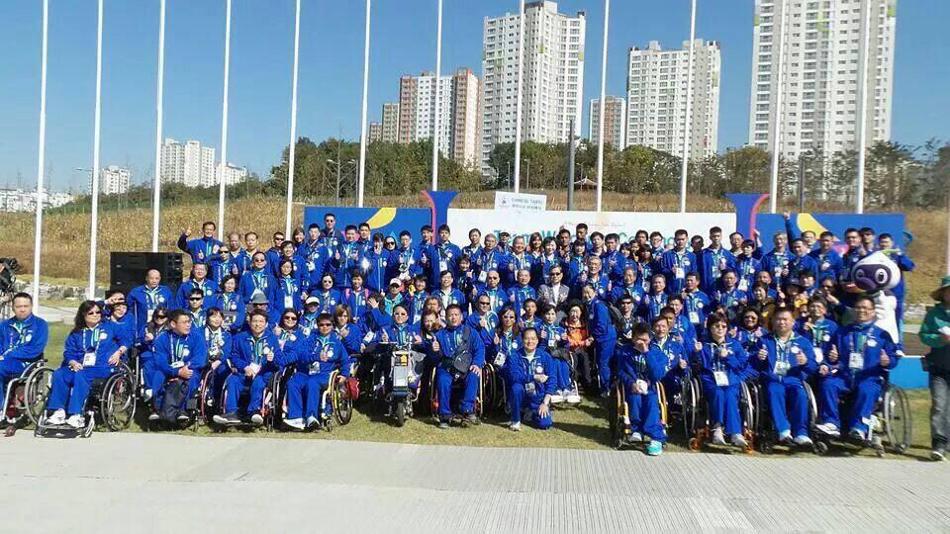

**成績排名輪椅國標舞 第一名韓國 第二名台灣 第三名日本**

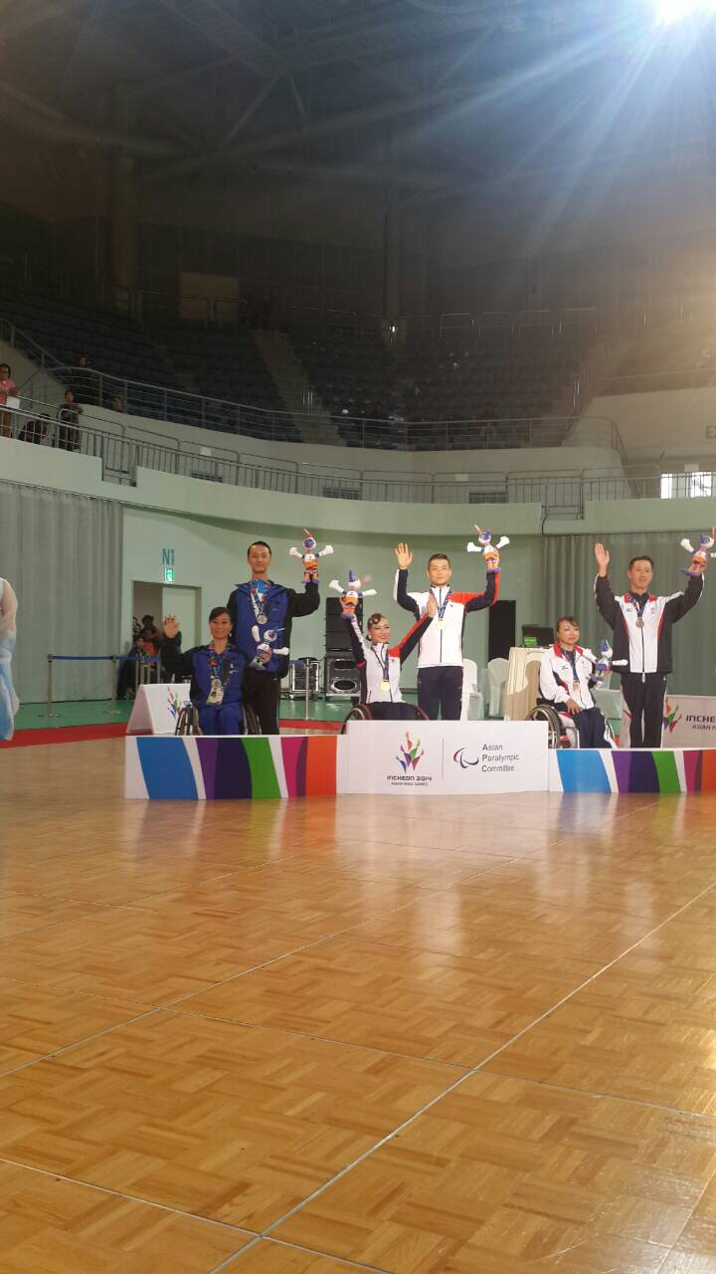

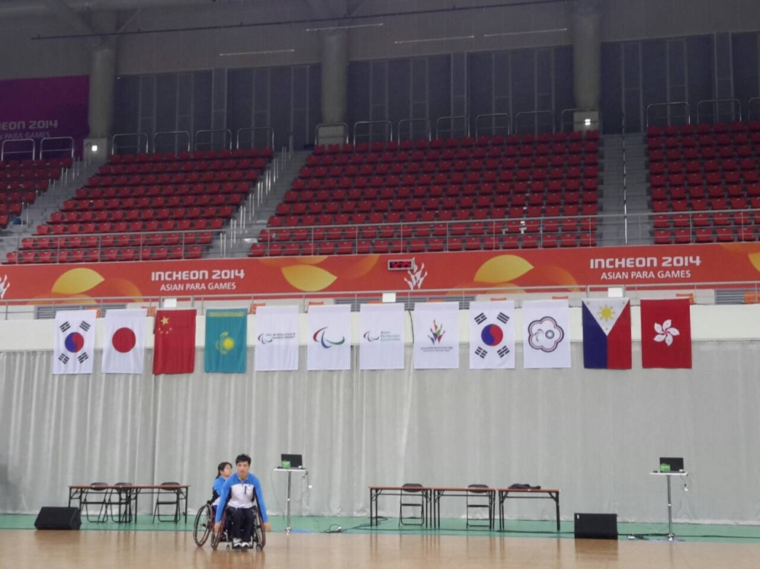

**參賽國家代表旗**